蓝丰生化顺利开展七一主题党日活动“党章党规知识竞赛”

2025年6月30日上午，蓝丰生化党委在公司会议室举行了“党章党规知识竞赛”活动。活动由公司党委副书记、工会主席、办公室主任王东主持，七个党支部的35名党员代表参加了本次活动。

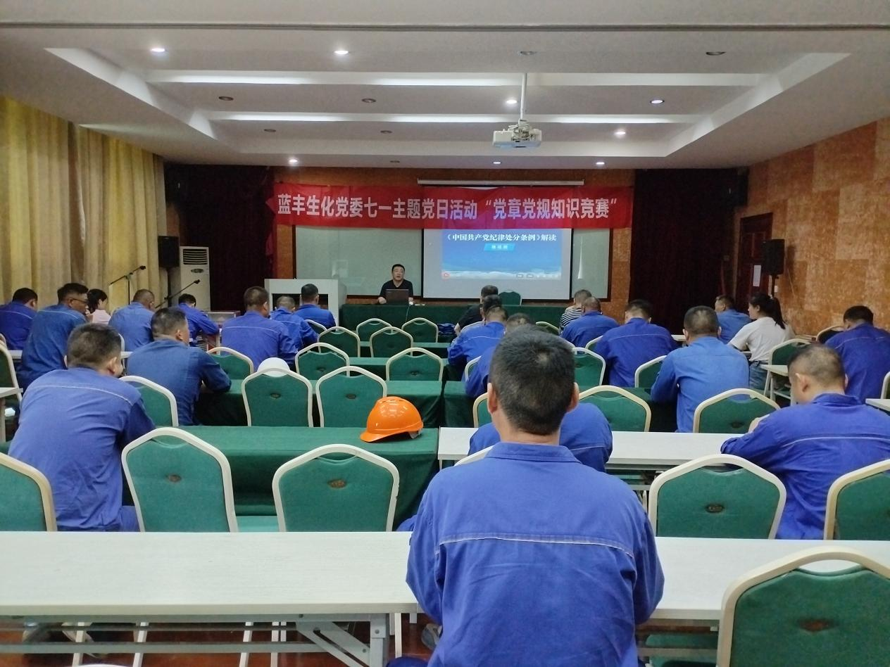

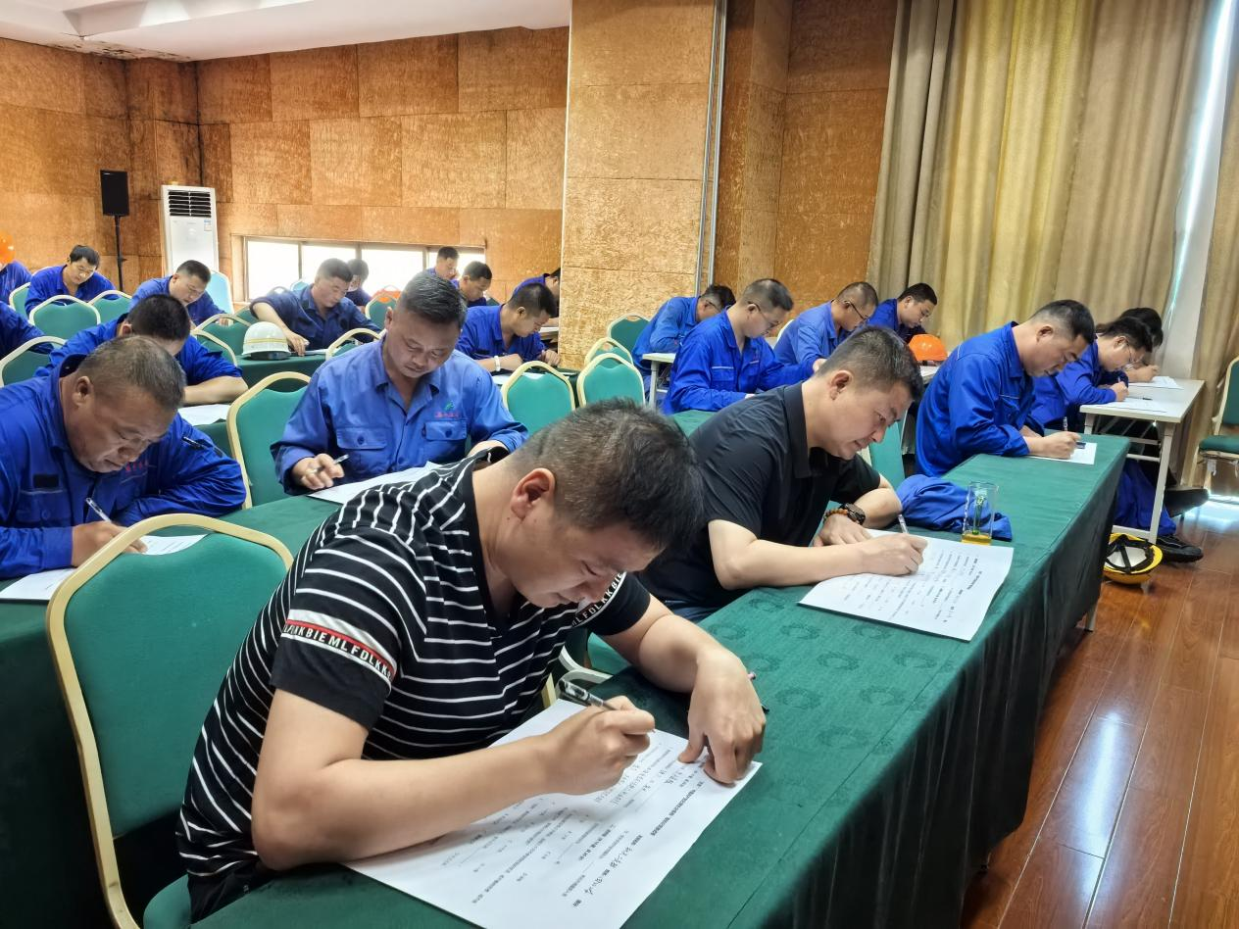

此次活动是结合深入学习贯彻“中央八项规定”精神学习教育安排的一次专题活动，活动分为两部分，第一部分是学习党章等党建知识；第二部分是知识竞赛。活动开始，由公司党务工作者王秀丽带领大家一起学习《党章》〃《中国共产党纪律处分条例》等。

考试结束后，现场批改试卷，生产第三党支部以优异的成绩获得一等奖，机关第一党支部获得二等奖，生产第一党支部和生产第四党支部分别获得了三等奖。

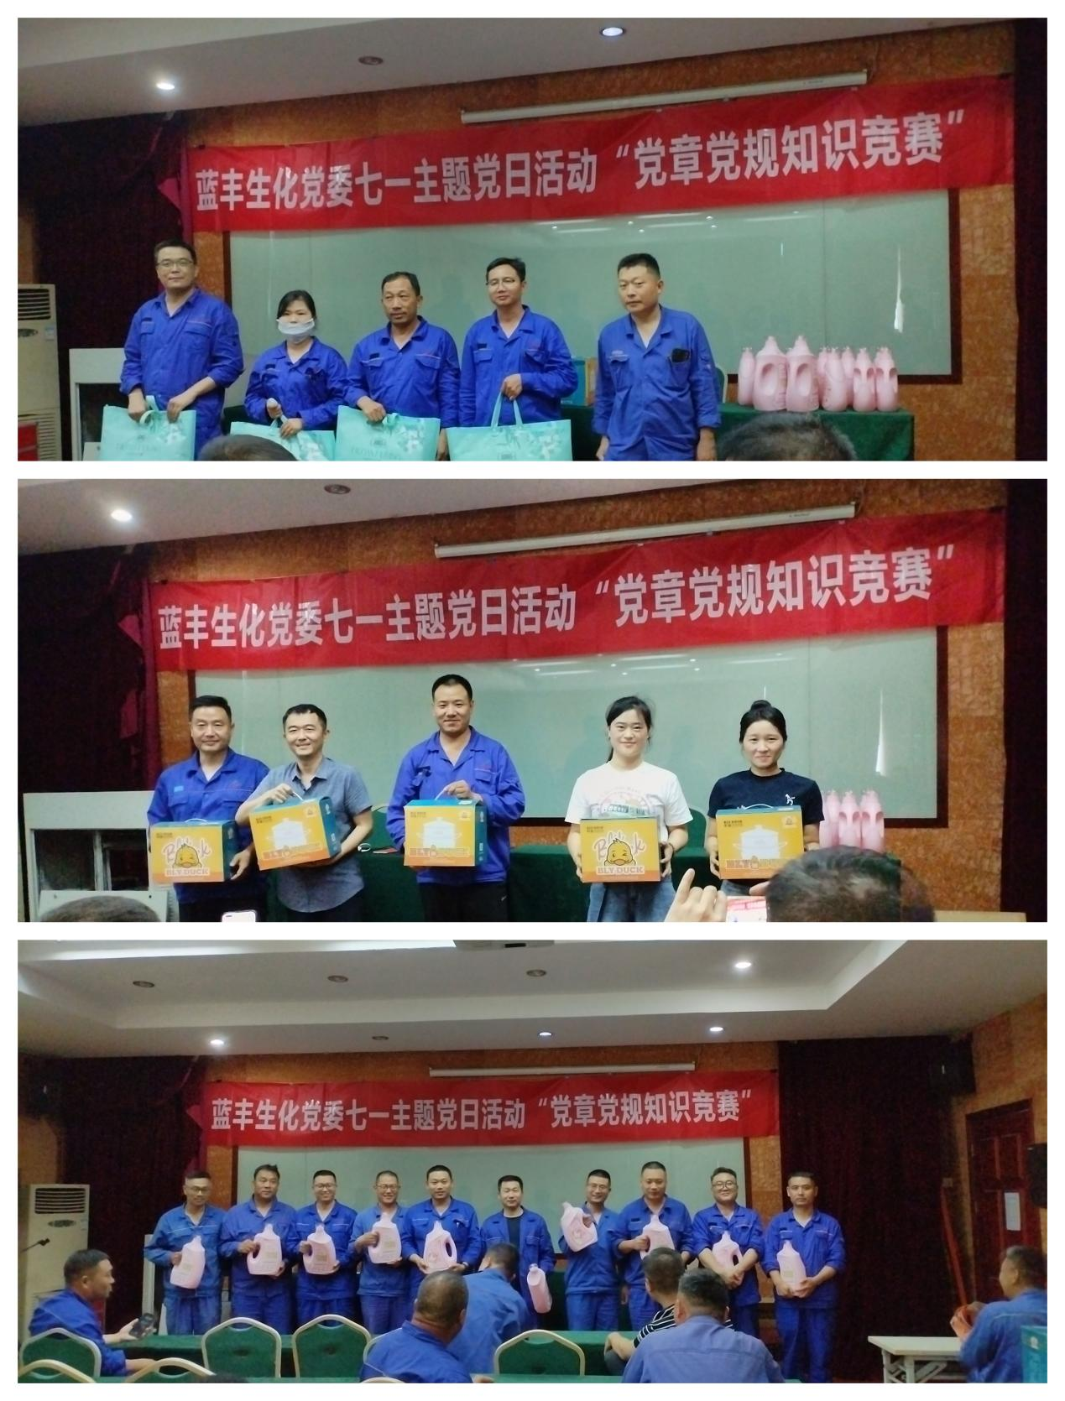

本次知识竞赛活动不仅提升了党员的党建理论知识水平，增强了广大党员的党性修养和政治自觉，也进一步强化了党风廉政教育的重要性，让党建知识深入人心。